Веселые прятки
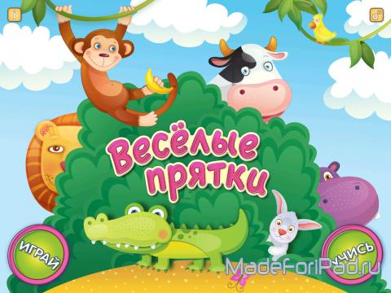
Здесь малышу предстоит познакомиться с разнообразными животными и характерными для них звуками, играя с ними в прятки.
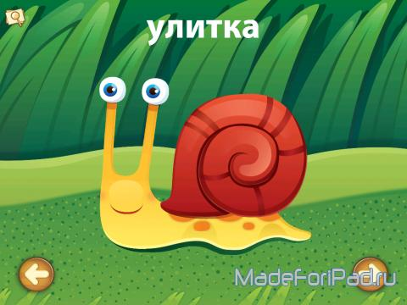
В приложении два режима "Учись" и "Играй". При этом оба режима разделены на четыре зоны: ферма, дом, озеро и зоопарк. Есть еще и пятая зона - лес, но она пока в разработке. В самом начале лучше пройти режим "Учись", где малыш сможет познакомиться и выучить названия более 40 животных и птиц, причем не только на русском, но, при желании, и на английском языке (это делается в настройках).
Там же в настройках программы можно отключить музыкальный фон и голос диктора.
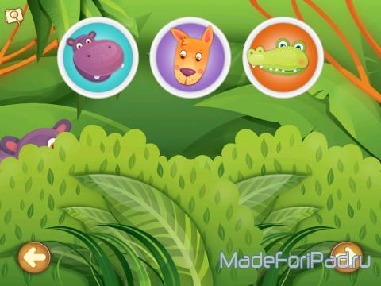
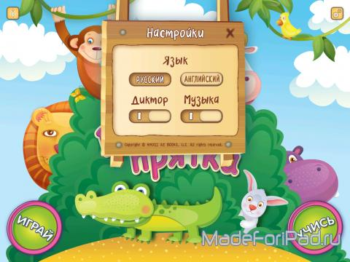
После знакомства со зверушками переходим в режим "Играй" и пробуем угадать, кто же там прячется за шторками, за забором, среди кустиков и камышей. Думаю для малыша не составит особого труда угадать их по характерным звукам и частям туловища, которые будут мелькать то тут, то там. К тому же в верхней части экрана будут изображены три варианта животных, один из которых правильный.

Baby Piano App
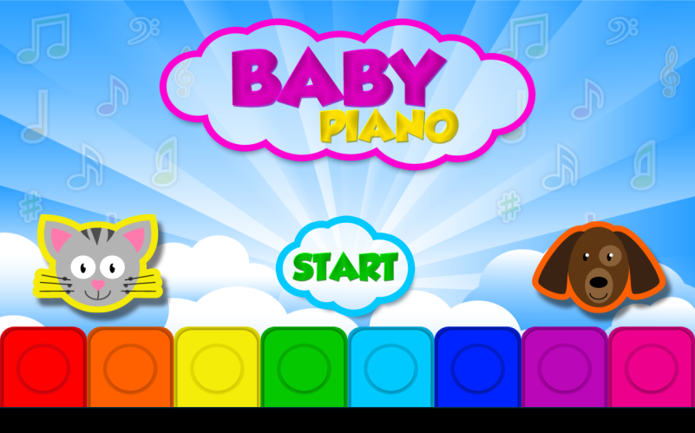
лучшее приложение для фортепиано с развлекательными рифмами для детей и фоновой музыкой. Дети наслаждаются приложением, нажимая красочные кнопки пианино и наслаждаясь гладкой анимацией на заднем плане, пение вместе с популярными стихами для детей.

Особенности
Некоторые из уникальных функций включают в себя:
- пианино с несколькими касаниями просто добавляет больше удовольствия развлечению маленького!
- Популярные детские рифмы, предварительно загруженные
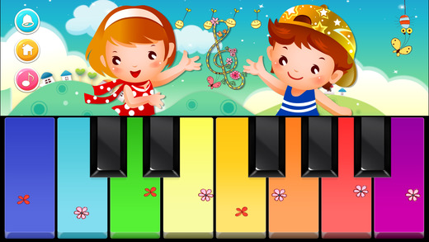
- Не нравится рифмы, нажмите значок колокола и переключитесь в режим музыки в петле
- Универсальное приложение, совместимое со всеми вашими устройствами - совместимо с iPhone, iPad и iPod!

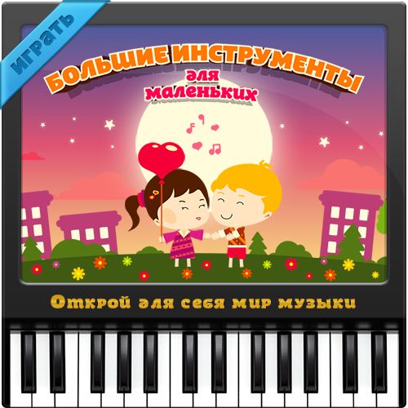
Большие инструменты для​ маленьких
Новая игра от Apps Ministry создана для развития музыкальности и чувства ритма у детей. В приложении «Большие ​инструменты ​для маленьких» каждый ребёнок сможет почувствовать себя настоящим музыкантом!
В игре ребёнок может выбрать один из четырёх музыкальных инструментов и одну из восьми мелодий, и попробовать себя в роли исполнителя. Одна за одной ноты складываются в мелодии с уникальным звучанием.
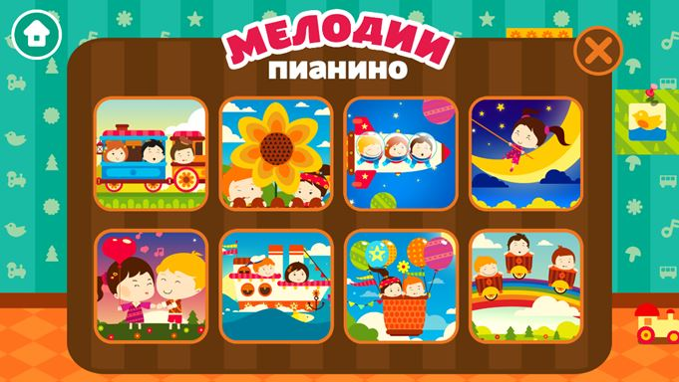
«Большие инструменты для​ маленьких» это:
- четыре музыкальных инструмента: пианино, гитара, флейта и аккордеон
- восемь мелодий всемирно известных композиторов
- забавные анимированные иллюстрации к каждой мелодии
- возможность экспериментировать с ритмом, менять скорость звучания, выбирать мелод ии и иллюстрации
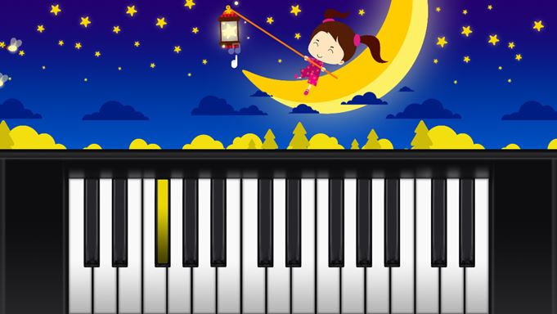
Играя на разных инструментах, малыш сможет познакомиться с их устройством и особенностями звучания. Анимированные иллюстрации с милыми героями делают игровой процесс увлекательным и неограниченным по времени. Это отличный способ познакомить ребёнка с различными инструментами, музыкальностью и чувством рит

Пять утят
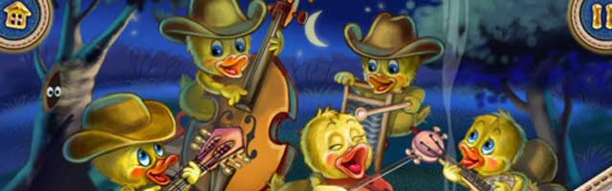
Простая обучающая игра с анимированными утятами, поющими веселую песенку-считалочку. Заводная мелодия, забавные персонажи, интересные картинки — все это легко удержит внимание ребенка. Незаметно для себя он освоит не только простой, но и обратный счет.

Музыкальные краски
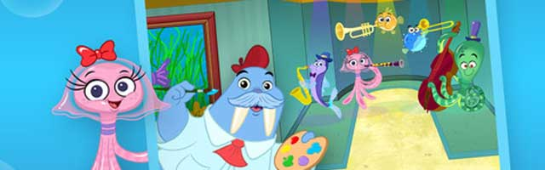
Отличное приложение для малышей. Разработчики переплели рисов ание со звуками. Получается, что рисуя, малыш создает и музыкальную композицию, и в результате игра открывает неограниченные возможности для творчества.

1. АБВГДЕйка — азбука для iPad
В приложении есть три режима. В первом мы изучаем буквы и одновременно с этим слушаем и читаем забавные стишки.
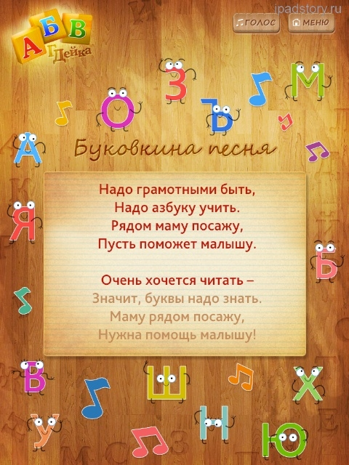
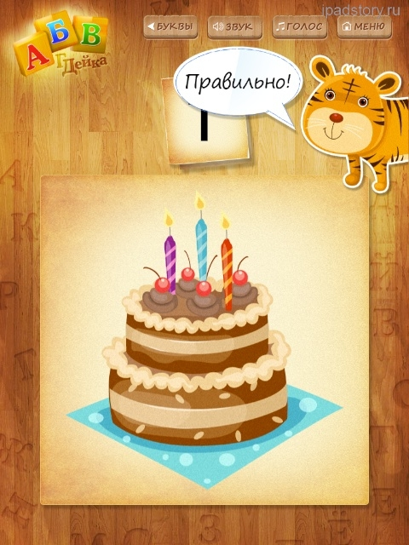
Во втором мы ищем определенные буквы в квадрате 4 на 4. Думаю, после такого упражнения ребенок без проблем усвоит весь алфавит. Дети обычно безумно радуются, когда тигрёнок их хвалит! Ну и в третьем режиме мы слушаем песенку, либо поем её караоке, отключив голос. Песенка презабавная, жаль буквы в Ъ, Ы, Ь в текст песни не вписались.
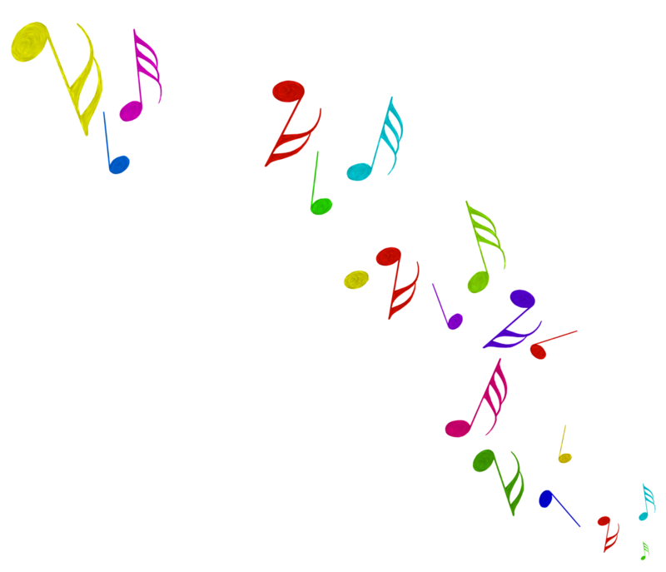

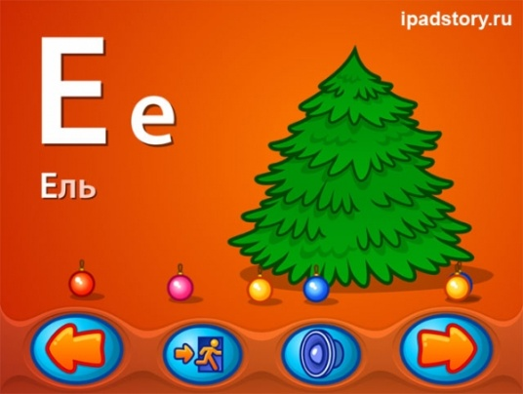
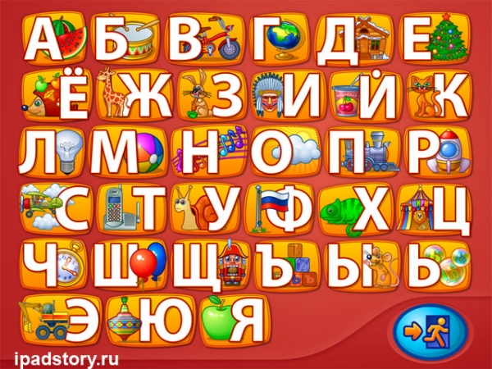
2. Веселый алфавит HD
Ещё одно приложение на тему азбуки. Как мне кажется, более традиционное. В «Веселом алфавите» 3 режима обучения
При нажатии на букву появляется ее окошко, буква произносится четко и правильно. С этого окошка можно перейти на следующую и предыдущую букву, а также выйти обратно в алфавит. У каждой буквы есть своя анимированная картинка: например, на «З» — зайчик ест морковку, которую ты даешь, на «Н» — нотная сетка с 7 нотами (так что можно заодно и музыкальной грамоте поучиться), а на «Е» мы украшаем ель.

